Министерство науки и высшего образования Российской Федерации
Федеральное государственное бюджетное образовательное учреждение высшего образования
«Пермский национальный исследовательский политехнический университет»

Электротехнический факультет (ЭТФ)
Выпускающая кафедра: информационные технологии и автоматизированные системы (ИТАС)
Направление подготовки: 09.03.04 Программная инженерия

ОТЧЕТ
Лабораторная работа
«Методы сортировки»
По дисциплине «Основы алгоритмизации и программирования»
Вариант 17

Выполнил: студент группы РИС-25-2Б
Стариков Глеб Михайлович
Принял: Доц. Полякова О.А.

Пермь 2026
- Постановка задачи

- Реализовать сортировку слиянием.
- Реализовать сортировку подсчётом.
- Реализовать блочную сортировку.
- Реализовать быструю сортировку Ломуто.
- Реализовать быструю сортировку Хоара.
- Реализовать сортировку Шелла.

- Сортировка слиянием
2.1. Анализ
- Задаётся массив элементов, который необходимо отсортировать.
- Если массив содержит один элемент или пуст, он уже считается отсортированным.
- Массив делится на две примерно равные части.
- Для левой части рекурсивно вызывается сортировка слиянием.
- Для правой части рекурсивно вызывается сортировка слиянием.
- Деление продолжается до тех пор, пока не будут получены подмассивы длины 1.
- После этого начинается этап объединения подмассивов.
- Сравниваются первые элементы двух соседних отсортированных частей.
- Меньший из элементов переносится во временный массив.
- Индекс той части, из которой был взят элемент, сдвигается вперёд.
- Сравнение продолжается до тех пор, пока в одной из частей не закончатся элементы.
- Оставшиеся элементы другой части последовательно копируются во временный массив.
- После завершения слияния элементы из временного массива возвращаются в исходный массив.
- Такие объединения выполняются последовательно на каждом уровне рекурсии.
- В результате после завершения всех этапов массив становится полностью отсортированным.
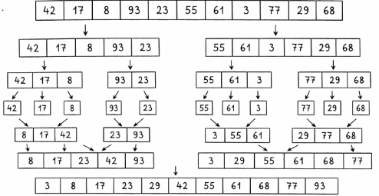

2.2. Блок-схема

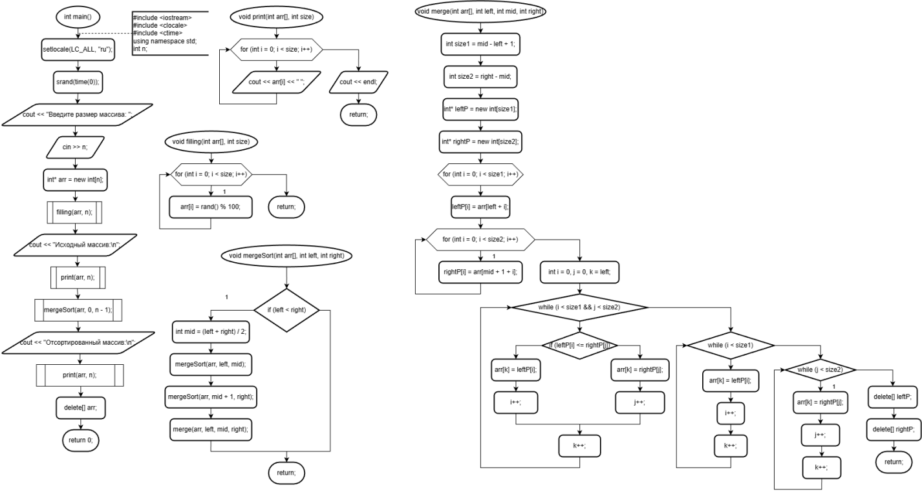

2.3. Код

#include <iostream>
#include <clocale>
#include <ctime>
using namespace std;

void print(int arr[], int size) {
for (int i = 0; i < size; i++) {
cout << arr[i] << " ";
}
cout << endl;
}

void filling(int arr[], int size) {
for (int i = 0; i < size; i++) {
arr[i] = rand() % 100;
}
}

void merge(int arr[], int left, int mid, int right) {
int size1 = mid - left + 1;
int size2 = right - mid;

int* leftP = new int[size1];
int* rightP = new int[size2];

for (int i = 0; i < size1; i++) {
leftP[i] = arr[left + i];
}

for (int i = 0; i < size2; i++) {
rightP[i] = arr[mid + 1 + i];
}

int i = 0, j = 0, k = left;

while (i < size1 && j < size2) {
if (leftP[i] <= rightP[j]) {
arr[k] = leftP[i];
i++;
}
else {
arr[k] = rightP[j];
j++;
}
k++;
}

while (i < size1) {
arr[k] = leftP[i];
i++;
k++;
}

while (j < size2) {
arr[k] = rightP[j];
j++;
k++;
}

delete[] leftP;
delete[] rightP;
}

void mergeSort(int arr[], int left, int right) {
if (left < right) {
int mid = (left + right) / 2;

mergeSort(arr, left, mid);
mergeSort(arr, mid + 1, right);

merge(arr, left, mid, right);
}
}

int main() {
setlocale(LC_ALL, "ru");
srand(time(0));

int n;
cout << "Введите размер массива: ";
cin >> n;

int* arr = new int[n];

filling(arr, n);

cout << "Исходный массив:\n";
print(arr, n);

mergeSort(arr, 0, n - 1);

cout << "Отсортированный массив:\n";
print(arr, n);

delete[] arr;
}

2.4. Результат выполнения программы
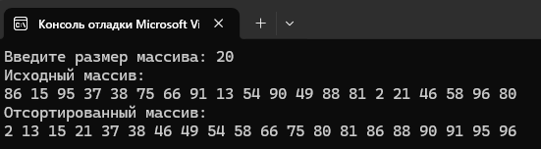
Сортировка работает корректно.

- Сортировка подсчётом
3.1. Анализ

- Задаётся массив целых чисел, который необходимо отсортировать.
- Определяются минимальное и максимальное значения массива.
- Вычисляется диапазон значений элементов от минимума до максимума.
- Создаётся вспомогательный массив подсчёта, размер которого равен диапазону значений.
- Все элементы массива подсчёта изначально заполняются нулями.
- Выполняется проход по исходному массиву.
- Для каждого элемента увеличивается соответствующая ячейка массива подсчёта.
- Индекс в массиве подсчёта показывает конкретное значение элемента, а хранимое число —количество его повторений.
- После завершения подсчёта начинается формирование отсортированного массива.
- Последовательно просматриваются все ячейки массива подсчёта.
- Если значение в ячейке больше нуля, соответствующее число записывается в исходный массив нужное количество раз.
- Индекс исходного массива при этом каждый раз увеличивается.
- Процесс продолжается до тех пор, пока не будут обработаны все значения диапазона.
- После завершения восстановления массив оказывается отсортированным по возрастанию.
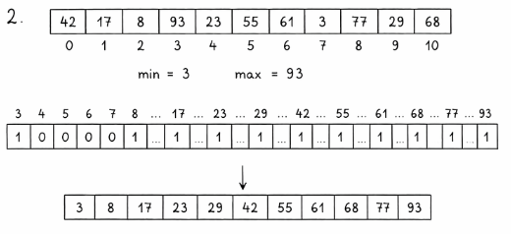

3.2. Блок-схема

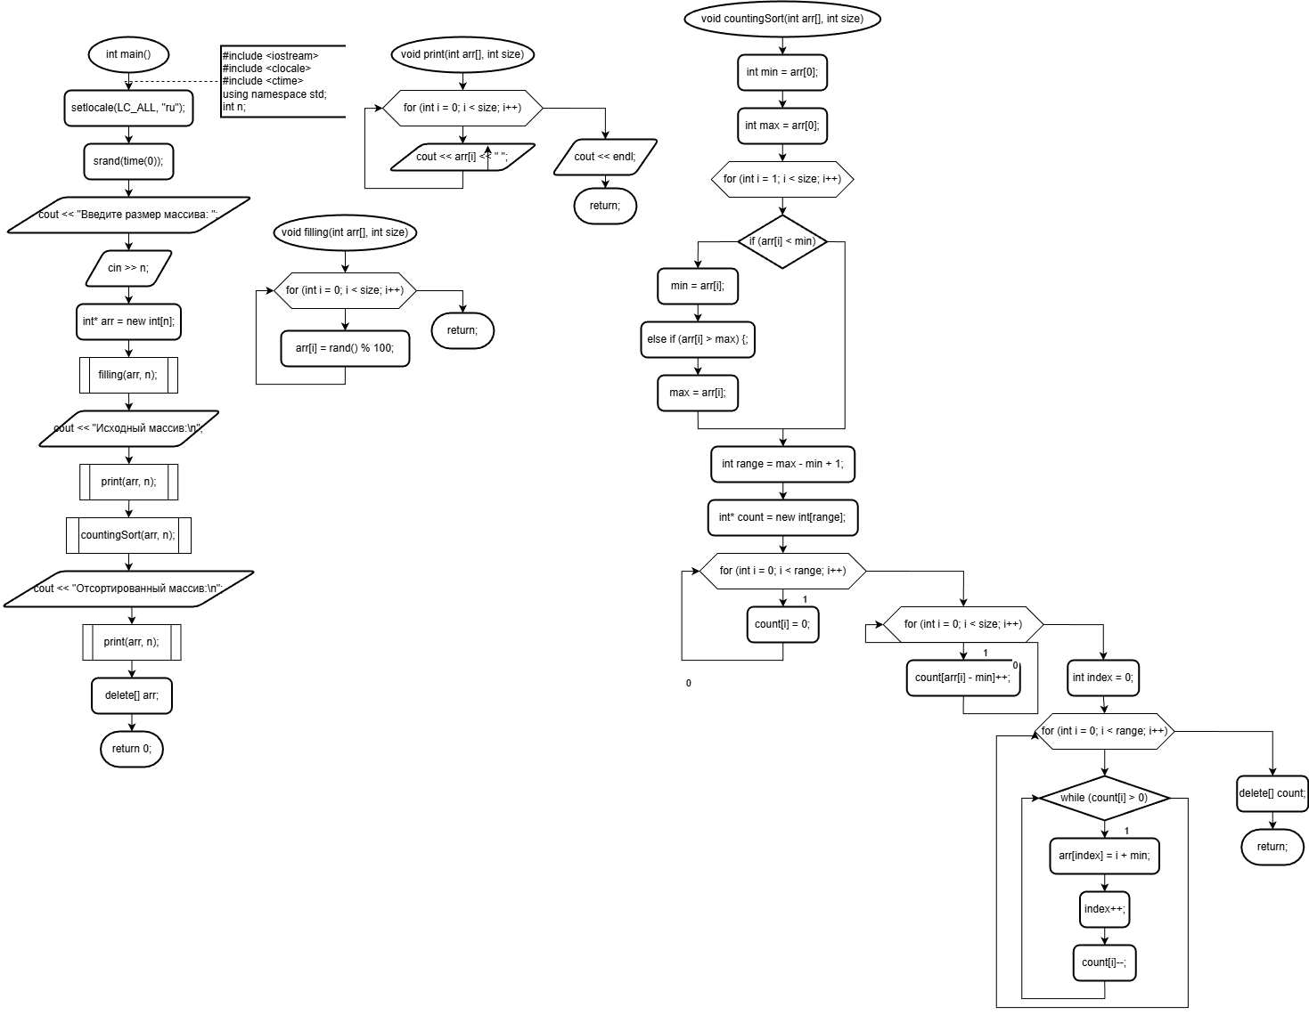

3.3. Код

#include <iostream>
#include <clocale>
#include <ctime>
using namespace std;

void print(int arr[], int size) {
for (int i = 0; i < size; i++) {
cout << arr[i] << " ";
}
cout << endl;
}

void filling(int arr[], int size) {
for (int i = 0; i < size; i++) {
arr[i] = rand() % 100;
}
}

void countingSort(int arr[], int size) {
int min = arr[0];
int max = arr[0];

for (int i = 1; i < size; i++) {
if (arr[i] < min) {
min = arr[i];
}
else if (arr[i] > max) {
max = arr[i];
}
}

int range = max - min + 1;

int* count = new int[range];

for (int i = 0; i < range; i++) {
count[i] = 0;
}

for (int i = 0; i < size; i++) {
count[arr[i] - min]++;
}

int index = 0;
for (int i = 0; i < range; i++) {
while (count[i] > 0) {
arr[index] = i + min;
index++;
count[i]--;
}
}

delete[] count;
}

int main() {
setlocale(LC_ALL, "ru");
srand(time(0));

int n;
cout << "Введите размер массива: ";
cin >> n;

int* arr = new int[n];

filling(arr, n);

cout << "Исходный массив:\n";
print(arr, n);

countingSort(arr, n);

cout << "Отсортированный массив:\n";
print(arr, n);

delete[] arr;
}
3.4. Результат выполнения программы
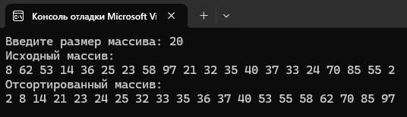
Сортировка работает корректно.

- Блочная сортировка
4.1. Анализ
- Задаётся массив элементов, который необходимо отсортировать.
- Определяются минимальное и максимальное значения массива.
- Вычисляется диапазон значений элементов.
- Создаётся несколько блоков (корзин) для распределения элементов.
- Количество блоков выбирается заранее или определяется по размеру массива.
- Каждый элемент исходного массива распределяется в один из блоков в зависимости от своего значения.
- Для этого вычисляется индекс нужного блока по специальной формуле.
- Элементы с близкими значениями попадают в один и тот же блок.
- После распределения все блоки содержат группы элементов из определённых диапазонов.
- Каждый блок сортируется отдельно, чаще всего простой сортировкой, например сортировкой вставками или стандартной сортировкой.
- Сортировка внутри блока выполняется независимо от остальных блоков.
- После сортировки всех блоков начинается сборка итогового массива.
- Элементы последовательно копируются из первого блока, затем из второго и так далее.
- Так как блоки идут в порядке возрастания диапазонов, итоговый массив получается отсортированным.
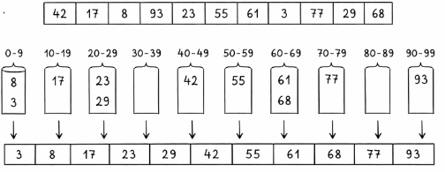

4.2. Блок-схема
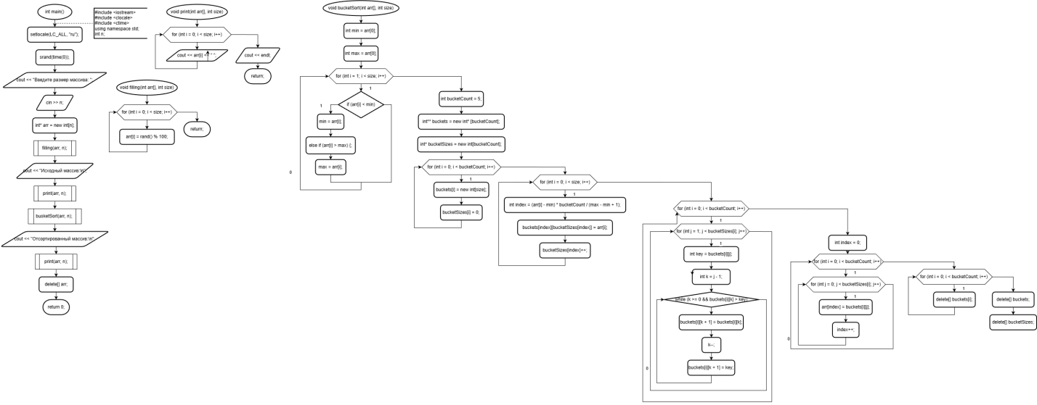
4.3. Код
#include <iostream>
#include <clocale>
#include <ctime>
using namespace std;

void print(int arr[], int size) {
for (int i = 0; i < size; i++) {
cout << arr[i] << " ";
}
cout << endl;
}

void filling(int arr[], int size) {
for (int i = 0; i < size; i++) {
arr[i] = rand() % 100;
}
}

void bucketSort(int arr[], int size) {
int min = arr[0];
int max = arr[0];

for (int i = 1; i < size; i++) {
if (arr[i] < min) {
min = arr[i];
}
else if (arr[i] > max) {
max = arr[i];
}
}

int bucketCount = 5;

int** buckets = new int* [bucketCount];
int* bucketSizes = new int[bucketCount];

for (int i = 0; i < bucketCount; i++) {
buckets[i] = new int[size];
bucketSizes[i] = 0;
}

for (int i = 0; i < size; i++) {
int index = (arr[i] - min) * bucketCount / (max - min + 1);
buckets[index][bucketSizes[index]] = arr[i];
bucketSizes[index]++;
}

for (int i = 0; i < bucketCount; i++) {
for (int j = 1; j < bucketSizes[i]; j++) {
int key = buckets[i][j];
int k = j - 1;

while (k >= 0 && buckets[i][k] > key) {
buckets[i][k + 1] = buckets[i][k];
k--;
}

buckets[i][k + 1] = key;
}
}

int index = 0;
for (int i = 0; i < bucketCount; i++) {
for (int j = 0; j < bucketSizes[i]; j++) {
arr[index] = buckets[i][j];
index++;
}
}

for (int i = 0; i < bucketCount; i++) {
delete[] buckets[i];
}
delete[] buckets;
delete[] bucketSizes;
}

int main() {
setlocale(LC_ALL, "ru");
srand(time(0));

int n;
cout << "Введите размер массива: ";
cin >> n;

int* arr = new int[n];

filling(arr, n);

cout << "Исходный массив:\n";
print(arr, n);

bucketSort(arr, n);

cout << "Отсортированный массив:\n";
print(arr, n);

delete[] arr;
}

4.4. Результат выполнения программы
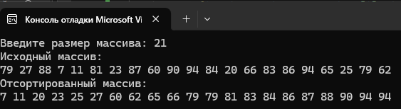
Сортировка работает корректно.

- Быстрая сортировка Ламуто
5.1. Анализ
- Задаётся массив элементов, который необходимо отсортировать.
- Выбирается опорный элемент — обычно последний элемент массива.
- Устанавливается граница элементов, меньших или равных опорному.
- Выполняется проход по массиву слева направо.
- Если текущий элемент меньше или равен опорному, он переносится в левую часть массива.
- Для этого выполняется обмен элементов местами.
- Граница левой части после этого сдвигается вправо.
- Если элемент больше опорного, он остаётся в правой части.
- После завершения прохода опорный элемент ставится на своё окончательное место.
- Таким образом массив делится на две части относительно опорного элемента.
- Рекурсивно сортируется левая часть массива.
- Затем рекурсивно сортируется правая часть массива.
- Процесс продолжается, пока размер подмассива не станет равен 1 или 0.
- После завершения всех рекурсивных вызовов массив становится отсортированным.
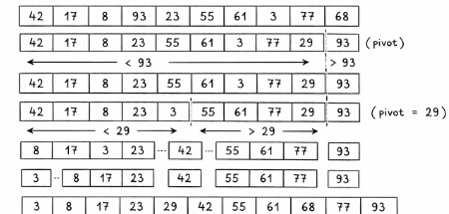

5.2. Блок-схема
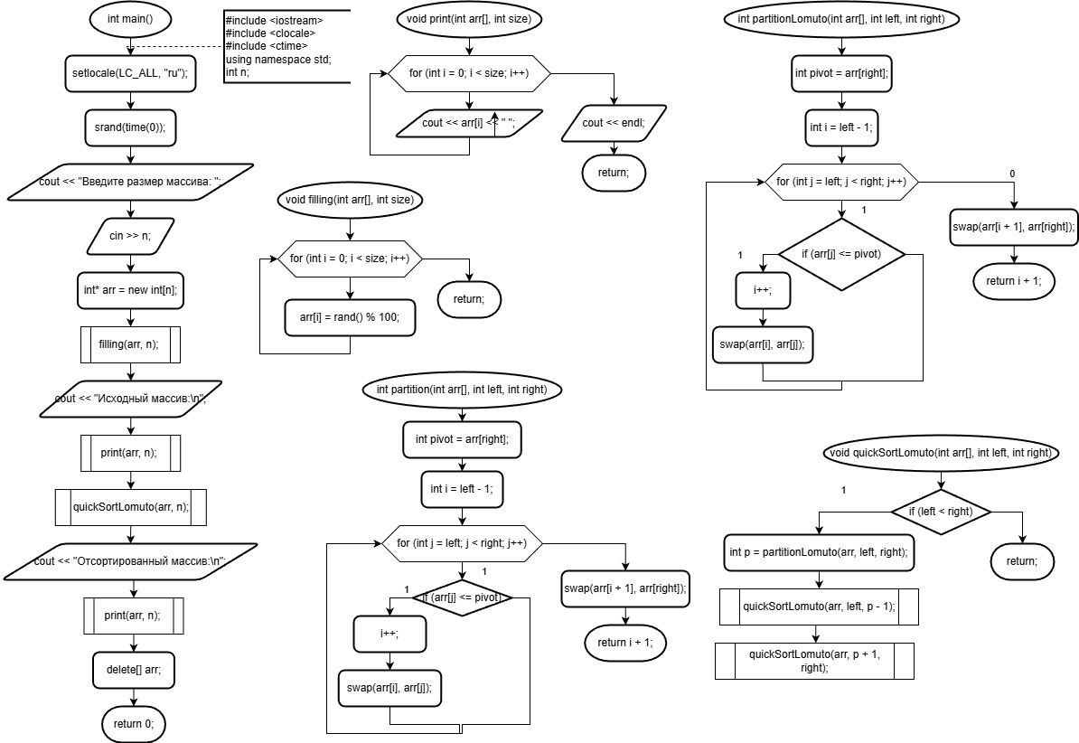

5.3. Код
#include <iostream>
#include <clocale>
#include <ctime>
using namespace std;

void print(int arr[], int size) {
for (int i = 0; i < size; i++) {
cout << arr[i] << " ";
}
cout << endl;
}

void filling(int arr[], int size) {
for (int i = 0; i < size; i++) {
arr[i] = rand() % 100;
}
}

int partitionLomuto(int arr[], int left, int right) {
int pivot = arr[right];
int i = left - 1;

for (int j = left; j < right; j++) {
if (arr[j] <= pivot) {
i++;
swap(arr[i], arr[j]);
}
}

swap(arr[i + 1], arr[right]);
return i + 1;
}

void quickSortLomuto(int arr[], int left, int right) {
if (left < right) {
int p = partitionLomuto(arr, left, right);

quickSortLomuto(arr, left, p - 1);
quickSortLomuto(arr, p + 1, right);
}
}

int main() {
setlocale(LC_ALL, "ru");
srand(time(0));

int n;
cout << "Введите размер массива: ";
cin >> n;

int* arr = new int[n];

filling(arr, n);

cout << "Исходный массив:\n";
print(arr, n);

quickSortLomuto(arr, 0, n - 1);

cout << "Отсортированный массив:\n";
print(arr, n);

delete[] arr;

return 0;
}

5.4. Результат выполнения программы
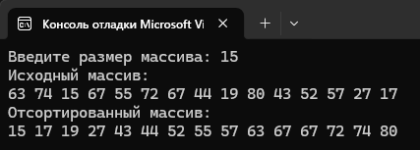
Сортировка работает корректно.
- Быстрая сортировка Хоара
6.1. Анализ
- Задаётся массив элементов, который необходимо отсортировать.
- Если рассматриваемый диапазон содержит меньше двух элементов, сортировка завершается.
- В качестве опорного элемента выбирается элемент в середине массива.
- Устанавливаются два указателя: левый и правый.
- Левый указатель движется вправо, пока не найдёт элемент, не меньший опорного.
- Правый указатель движется влево, пока не найдёт элемент, не больший опорного.
- Если указатели ещё не пересеклись, найденные элементы меняются местами.
- После обмена левый и правый указатели продолжают движение навстречу друг другу.
- Когда указатели пересекаются, разбиение массива считается завершённым.
- Возвращается индекс разделения массива на две части.
- Рекурсивно сортируется левая часть массива.
- Затем рекурсивно сортируется правая часть массива.
- Такие действия повторяются для каждого подмассива.
- В итоге массив становится полностью отсортированным.
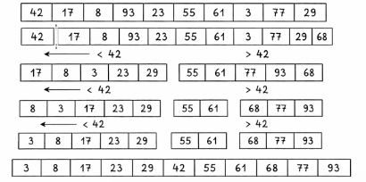
6.2. Блок-схема
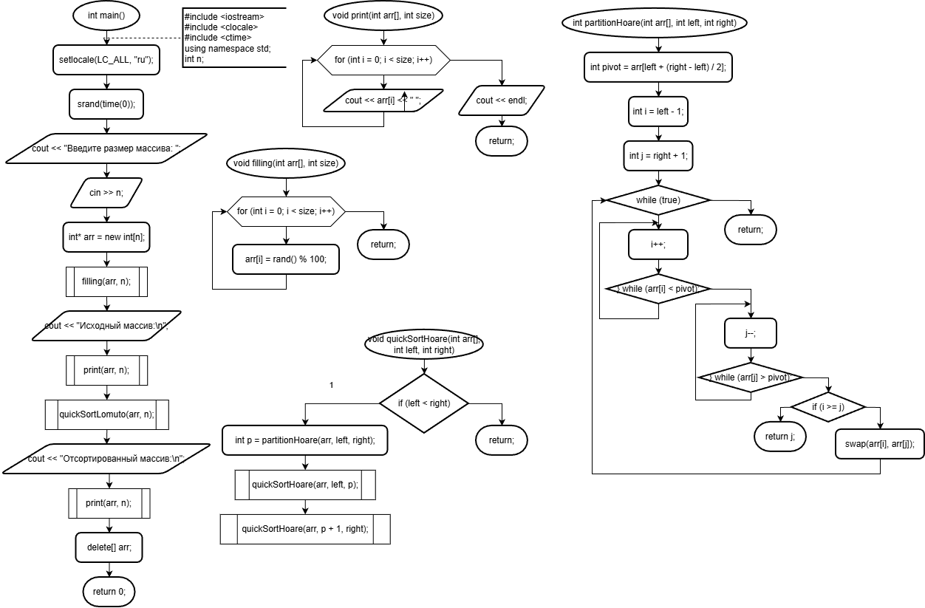
6.3. Код
#include <iostream>
#include <clocale>
#include <ctime>
using namespace std;

void print(int arr[], int size) {
for (int i = 0; i < size; i++) {
cout << arr[i] << " ";
}
cout << endl;
}

void filling(int arr[], int size) {
for (int i = 0; i < size; i++) {
arr[i] = rand() % 100;
}
}

int partitionHoare(int arr[], int left, int right) {
int pivot = arr[left + (right - left) / 2];
int i = left - 1;
int j = right + 1;

while (true) {
do {
i++;
} while (arr[i] < pivot);

do {
j--;
} while (arr[j] > pivot);

if (i >= j) {
return j;
}

swap(arr[i], arr[j]);
}
}

void quickSortHoare(int arr[], int left, int right) {
if (left < right) {
int p = partitionHoare(arr, left, right);

quickSortHoare(arr, left, p);
quickSortHoare(arr, p + 1, right);
}
}

int main() {
setlocale(LC_ALL, "ru");
srand(time(0));

int n;
cout << "Введите размер массива: ";
cin >> n;

int* arr = new int[n];

filling(arr, n);

cout << "Исходный массив:\n";
print(arr, n);

quickSortHoare(arr, 0, n - 1);

cout << "Отсортированный массив:\n";
print(arr, n);

delete[] arr;

return 0;
}
6.4. Результат выполнения программы
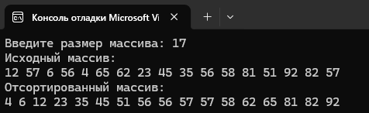
Сортировка работает корректно

- Сортировка Шелла
7.1. Анализ
- Задаётся массив элементов, который необходимо отсортировать.
- Вычисляется начальный шаг step, обычно равный половине размера массива.
- Массив условно разбивается на несколько групп элементов, находящихся друг от друга на расстоянии step.
- Элементы каждой такой группы сортируются методом вставки.
- После этого шаг уменьшается, обычно в 2 раза.
- Снова формируются группы элементов с новым расстоянием между ними.
- Для этих групп снова применяется сортировка вставками.
- Процесс повторяется до тех пор, пока шаг не станет равен 1.
- На последнем этапе массив фактически сортируется обычными вставками. Но к этому моменту элементы уже частично упорядочены.
- После завершения всех проходов массив становится отсортированным.
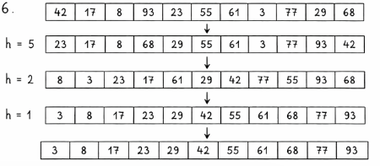

7.2. Блок-схема
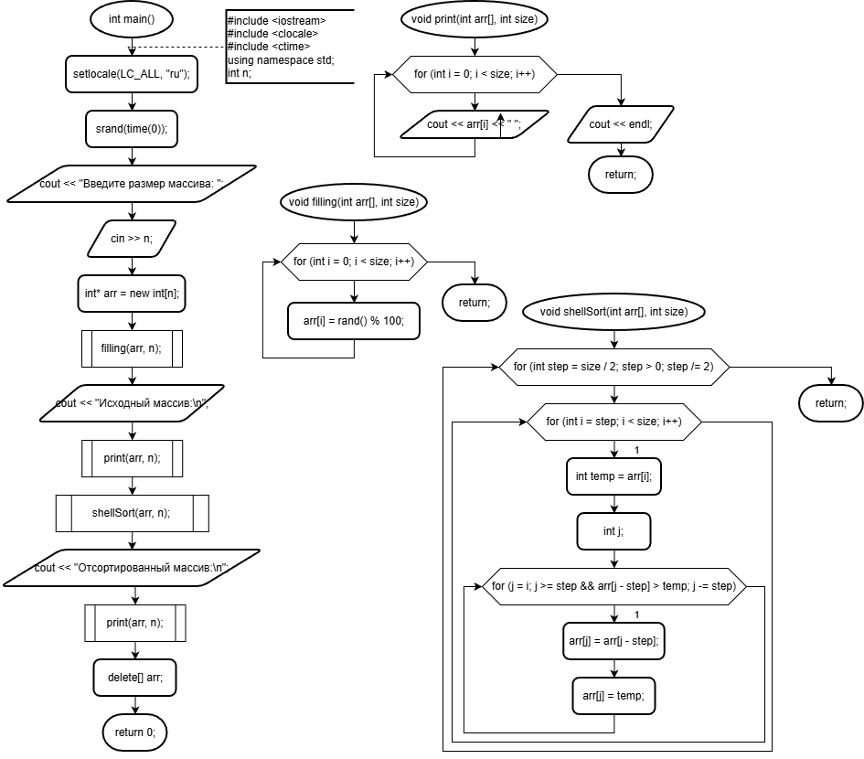
7.3. Код
#include <iostream>
#include <clocale>
#include <ctime>
using namespace std;

void print(int arr[], int size) {
for (int i = 0; i < size; i++) {
cout << arr[i] << " ";
}
cout << endl;
}

void filling(int arr[], int size) {
for (int i = 0; i < size; i++) {
arr[i] = rand() % 100;
}
}

void shellSort(int arr[], int size) {
for (int step = size / 2; step > 0; step /= 2) {
for (int i = step; i < size; i++) {
int temp = arr[i];
int j;

for (j = i; j >= step && arr[j - step] > temp; j -= step) {
arr[j] = arr[j - step];
}

arr[j] = temp;
}
}
}

int main() {
setlocale(LC_ALL, "ru");
srand(time(0));

int n;
cout << "Введите размер массива: ";
cin >> n;

int* arr = new int[n];

filling(arr, n);

cout << "Исходный массив:\n";
print(arr, n);

shellSort(arr, n);

cout << "Отсортированный массив:\n";
print(arr, n);

delete[] arr;

return 0;
}
7.4. Результат выполнения программы
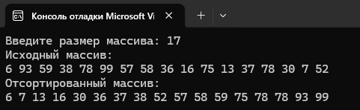
Сортировка работает корректно.

Заключение
В ходе выполнения лабораторной работы были реализованы различные алгоритмы сортировки: сортировка слиянием, подсчётом, блочная сортировка, быстрая сортировка (Ломуто и Хоара), а также сортировка Шелла. Все алгоритмы были протестированы на массивах случайных чисел и корректно выполняют свою задачу.

